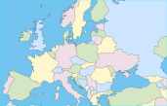 | GÉOGRAPHIE - Paysages naturels de l'Europe (10)

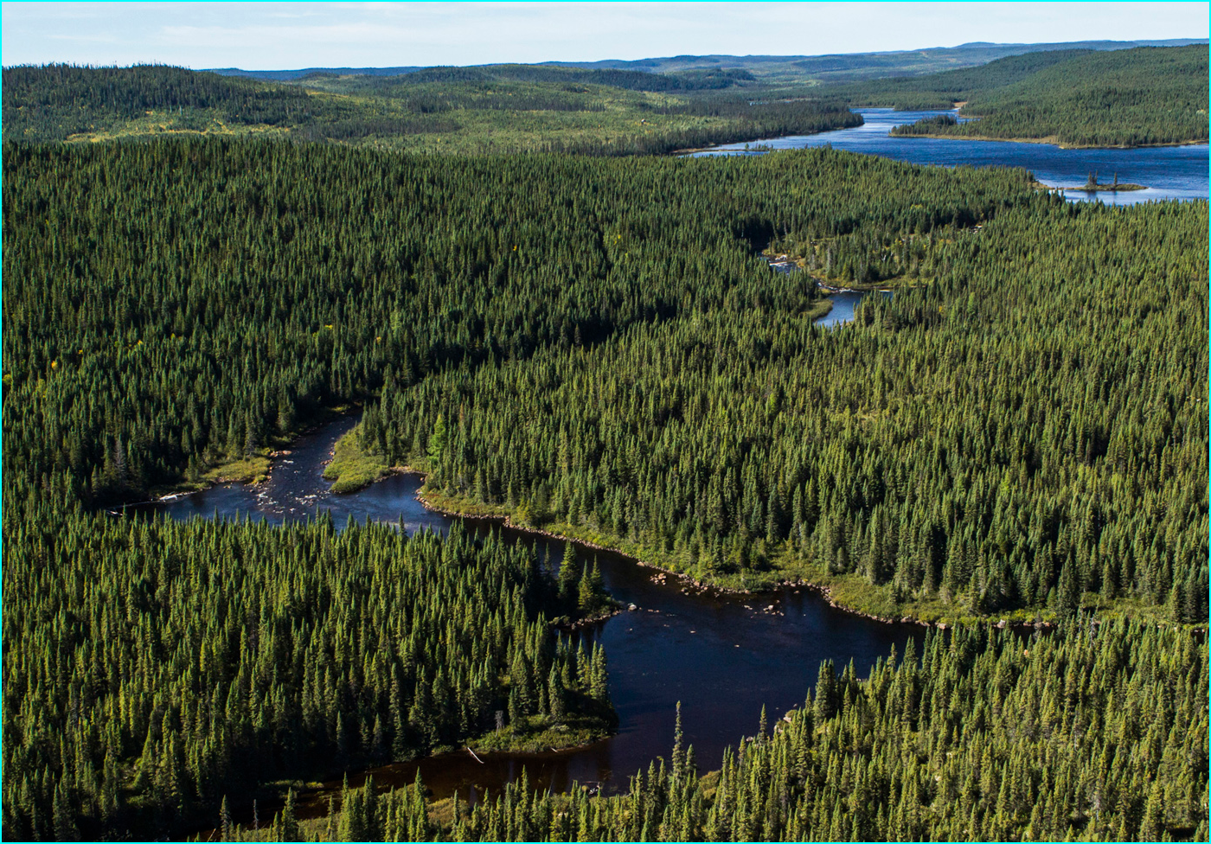
La forêt boréale - Finlande

